Тема: Космический пейзаж
Задачи. Воспитывать у детей стремление к познанию окружающего мира.
Инициировать поиск изобразительно-выразительных средств для создания космических сюжетов. Побуждать детей передавать в рисунке картину космического пейзажа, используя впечатления, полученные при рассматривании репродукций, чтение литературы о космосе. Развивать мелкую моторику рук, формировать умение получать четкий контур рисуемых объектов.
Предварительная работа. Беседа о космосе, Солнечной системе, о планетах, звёздах. Чтение рассказов «Первый полет» А. Митяева, «В школе космонавтов» «Звездолётчики» по В. Бороздину, «Незнайка на луне» Н. Носов, «Маленький принц» А. Де Сент-Экзюпери. Экскурсии в планетарий.
Материал для занятия. Альбомный лист, акварельные краски, кисти № 6, вода, салфетка на каждого ребенка, восковые карандаши.
Содержание.
Воспитатель читает детям стихотворение С. Есенина «Звезды»

Звездочки ясные, звезды высокие!
Что вы храните в себе, что скрываете?
Звезды, таящие мысли глубокие,
Силой какою вы душу пленяете?

Частые звездочки, звездочки тесные!
Что в вас прекрасного, что в вас могучего?
Чем увлекаете, звезды небесные,
Силу великую знания жгучего?

И почему так, когда вы сияете,
Маните в небо, в объятья широкие?
Смотрите нежно так, сердце ласкаете,
Звезды небесные, звезды далекие!
Воспитатель продолжает беседу о космосе.
- Сегодня мы с вами отправимся в космическое путешествие, мы познакомимся с нашей солнечной системой, узнаем о первых полётах людей в космос.
Просмотр презентации «О космосе». После просмотра беседа с детьми о увиденном.
- Сколько планет в нашей солнечной системе?
- Солнце является планетой или звездой?
- Назовите планеты?
- Что есть в космосе?
- Кто первый полетел в космос?
- Кто первый из людей полетел в космос?
- Как готовят космонавтов к полёту?
Сейчас мы с вами отправимся в путешествие на космическом корабле. Представьте, что вы превратились в космонавтов6, а ваши стульчики в ракету.
- Скафандры надеть.
- Занять свои места в ложе, пристегнуться. Закройте глаза.
- Внимание, до старта осталось 5 секунд. Начинается ответ времени: «Пять, четыре, три, два, один — старт!».
Слышны звуки взлетающей ракеты. Затем играет космическая мелодия.
Воспитатель говорит детям расслабиться послушать музыку и представить, что можно увидеть в космических просторах.
Практическая часть.
- Продумать содержание и композицию будущего рисунка.
- Выделить главные элементы рисунка и второстепенные.
- Все детали рисунка прорисовать и раскрасить восковыми карандашами.
- Покрыть готовый рисунок акварелью тёмного цвета, имитируя космическое пространство.
Физкультминутка.
Раз, два — стоит ракета, Проверить осанку.
Три, четыре — амолет. Руки в стороны.
Раз, два — хлопок в ладоши, Хлопки в ладоши над головой.
А потом на каждый счёт. Четыре хлопка перед собой.
Раз, два, три, четыре-руки выше, Руки вверх, потянуться.
плечи шире. Руки в стороны, предплечья вверх.
Раз, два, три, четыре - Ходьба на месте.
И на месте походили.
А сейчас мы с вами, дети, Руки вверх, ладони соединить - «купол
Улетаем на ракете. ракеты».
На носочки поднялись, В стать на носочки,
быстро, быстро руки вниз. Правую, левую руку вниз.
Вот летит ракета ввысь!
Космонавт летит в ракете.
А внизу леса, поля - Низкий наклон вперед, руки развести
Расстилается земля. в стороны.

Итог занятия.
После того как дети справятся с работой, воспитатель предлагает вернуться на Землю:
- Пришло время отправляться в обратный путь. Домой хотите?
- Полетели. (дети имитируют звук двигателя). Звучит музыка.
- Приготовится к приземлению.
- Пять, четыре, три, два, один, стоп.
- Мы с вами благополучно приземлились на Землю.
- Теперь давайте все ваши космические пейзажи поместим в галерею. Посмотрим что у нас вами получилось, что вы увидели в космосе.

Используемая литература

- Лыкова И. А. Изобразительное творчество в детском саду: Путешествия в тапочках, ластах, валенках, босиком, на ковре-самолёте и в машине времени. Конспект занятий в ИЗОстудии./ И.А. Лыкова. - М: Издательский дом «Карапуз», 2010. - 192 с., илл.
- Лыкова И.А. Изобразительная деятельность в детском саду: планирование, конспекты занятий, методические рекомендации. Подготовительная к школе группа/И.А.Лыкова.- М.: «Карапуз-дидактика», 2006. - 208 с.
- Давыдова Г.Н. Нетрадиционные техники рисования в детском саду. Часть 2. Г.Н.давыдова. - М.: «Издательство Скрипторий 2003», 2008.-72с.

Приложение
Фоторепортаж
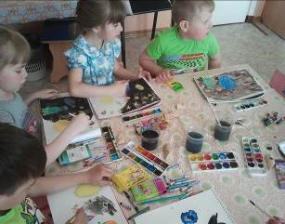
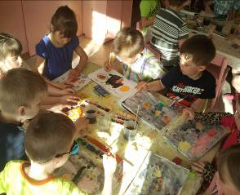

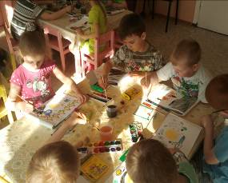
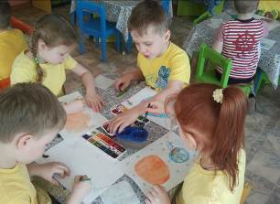

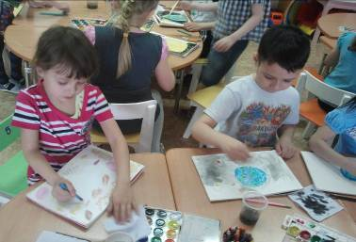

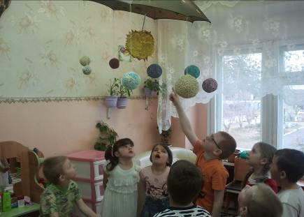

Изучаем солнечную систему с помощью мобильного макета.

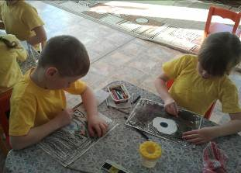
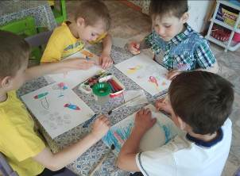

Выставка работ
